ГУАП
КАФЕДРА № 42
ОТЧЕТ
ЗАЩИЩЕН С ОЦЕНКОЙ _____________________
ПРЕПОДАВАТЕЛЬ
канд. техн. наук , доцент |  |  |  | А.В. Бржезовский
должность, уч. степень, звание |  | подпись, дата |  | инициалы, фамилия

ОТЧЕТ О ЛАБОРАТОРНОЙ РАБОТЕ №3
ЗАПОЛНЕНИЕ И МОДИФИКАЦИЯ ТАБЛИЦ БАЗЫ ДАННЫХ
по курсу: Методы и средства проектирования информационных систем и технологий
РАБОТУ ВЫПОЛНИЛ
СТУДЕНТ ГР. № | 4329 |  |  |  | Д.С. Шаповалова
 |  |  | подпись, дата |  | инициалы, фамилия

Санкт-Петербург 2026

1. Цель работы:
Произвести в созданной БД реализацию SQL запросов с использованием директив distinct, order by, as, [not] in, [not] between … and …, is [not] null, [not] like.

2. Вариант задания - 16
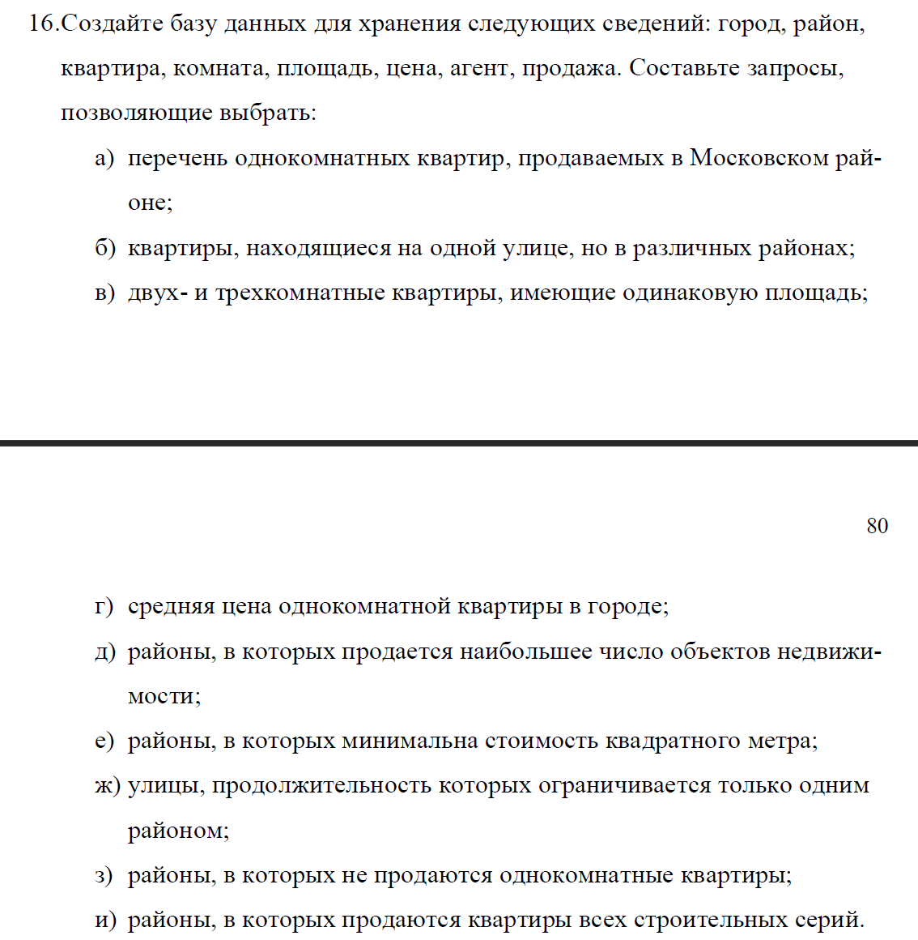


3. Текст запросов SQL с пояснениями
Запрос а) «перечень однокомнатных квартир, продаваемых в Московском районе»
SELECT
a.id AS 'ID квартиры',
a.apartment_number AS 'Номер кв.',
s.name AS 'Улица',
d.name AS 'Район',
a.area AS 'Площадь',
a.price AS 'Цена'
FROM apartments a, districts d, streets s
WHERE
a.district_id = d.id
AND a.street_id = s.id
AND a.rooms = 1
AND a.is_for_sale = TRUE
AND d.name = 'Московский';

Запрос б) «Квартиры на одной улице, но в различных районах»
SELECT
s.name AS 'Улица',
a1.apartment_number AS 'Кв. 1',
d1.name AS 'Район 1',
a2.apartment_number AS 'Кв. 2',
d2.name AS 'Район 2'
FROM apartments a1, apartments a2, districts d1, districts d2, streets s
WHERE
a1.street_id = a2.street_id
AND a1.street_id = s.id -- Связь с таблицей улиц
AND a1.district_id = d1.id
AND a2.district_id = d2.id
AND a1.district_id <> a2.district_id
AND a1.id < a2.id; -- без дублей и самопересечений

Запрос в) 2х и 3х комнатные квартиры с одинаковой площадью
SELECT
a1.apartment_number AS 'Кв. 1',
a1.rooms AS 'Комн. 1',
a1.area AS 'Общая площадь',
a2.apartment_number AS 'Кв. 2',
a2.rooms AS 'Комн. 2'
FROM apartments a1, apartments a2
WHERE
a1.area = a2.area
AND a1.rooms IN (2, 3)
AND a2.rooms IN (2, 3)
AND a1.id < a2.id; -- без дублей пар

Примеры директив
Скольки комнатные квартиры встречаются в таблице квартир
SELECT DISTINCT rooms AS 'Количество комнат'
FROM apartments
WHERE rooms IS NOT NULL;

Квартиры по убыванию цены
SELECT
apartment_number AS 'Квартира',
price AS 'Цена'
FROM apartments
ORDER BY price DESC;

Квартиры не 1 или 2 комнатные
SELECT
apartment_number,
rooms
FROM apartments
WHERE rooms NOT IN (1, 2);

Квартиры, у которых цена не между 3 млн и 6 млн
SELECT
apartment_number,
price
FROM apartments
WHERE price NOT BETWEEN 3000000 AND 6000000;

Агенты, у которых нет отчества
SELECT
last_name,
first_name,
middle_name
FROM agents
WHERE middle_name IS NULL;

Улицы, у которых название начинается на «Л»
SELECT
id,
name
FROM streets
WHERE name LIKE 'Л%';

4. Наборы данных, возвращаемые запросами
Запрос а)
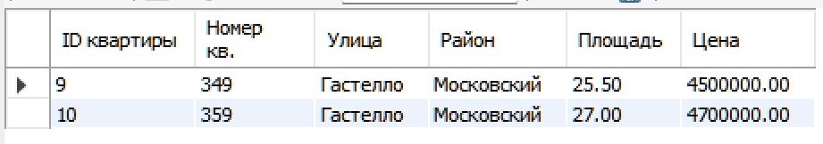
Рисунок 1 – Таблица 1 к. квартир продаваемых в Московском районе
Запрос б)
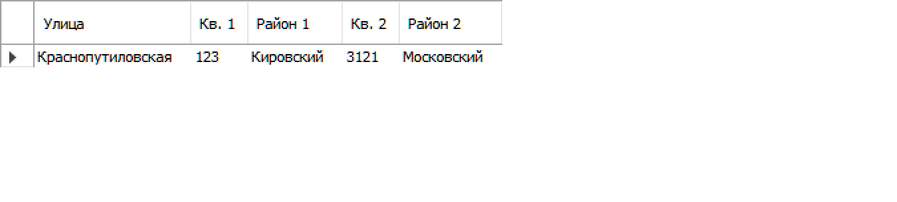
Рисунок 2 – Таблица квартир, находящихся на одной улице, но в различных районах
Запрос в)
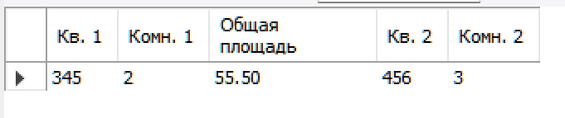
Рисунок 3 – Таблица 2х и 3х комнатных квартир с одинаковой площадью
Примеры директив
В некоторых запросах используется директива AS которая заменяет название столбца пользовательским.
Директива DISTINCT (Уникальные значения)
Выводит перечень значений количества комнат среди всех квартир - скольки комнатные квартиры встречаются в таблице квартир.
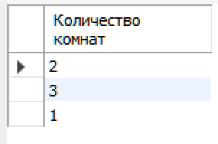
Рисунок 4.1 – DISTINCT (Уникальные значения)
Директива ORDER BY (Сортировка)
Выводит перечень номеров квартир и цену этих квартир, по убыванию цены.
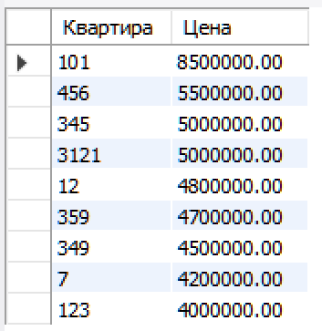
Рисунок 4.2 – ORDER BY (Сортировка)
Директива [NOT] IN (Принадлежность множеству)
Выводит квартиры, у которых значение количества комнат не 1 или 2.
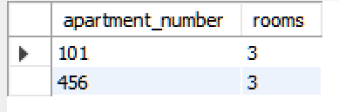
Рисунок 4.3 – [NOT] IN (Принадлежность множеству)
Директива [NOT] BETWEEN ... AND ... (Диапазон)
Выводит квартиры, у которых значение цены не входит в диапазон от 3000000 до 6000000.
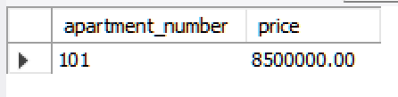
Рисунок 4.4 – [NOT] BETWEEN ... AND ... (Диапазон)
Директива IS [NOT] NULL (Проверка на NULL)
Выводит перечень агентов, у которых отсутствует отчество.
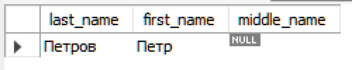
Рисунок 4.5 – IS [NOT] NULL (Проверка на NULL)
Директива [NOT] LIKE (Поиск по шаблону)
Выводит улицы, у которых имя начинается с буквы «Л» и неважно, что дальше (%)
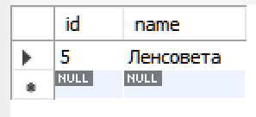
Рисунок 4.6 – [NOT] LIKE (Поиск по шаблону)

Вывод
В результате выполнения работы были закреплены практические навыки формирования запросов на выборку данных в реляционной базе данных.
Реализованные директивы (`DISTINCT`, `ORDER BY`, `AS`) позволяют гибко управлять отображением, уникальностью и сортировкой результирующих наборов данных.
Операции соединения таблиц и условия выборки (`WHERE`, `LIKE`, `IN`, `BETWEEN`, `IS NULL`) обеспечивают точную фильтрацию информации без использования подзапросов и агрегатных функций.
Применение псевдонимов таблиц и столбцов позволяет эффективно работать со сложными структурами данных и получать необходимые сведения согласно варианту задания.

